消费品召回计划
生产者名称 | 福建省皇室童缘服饰有限公司
产品名称 | 袋盖黑色标布裤 | 品牌 | 皇室童缘
型号/规格 | 检验:140/57；备样：130/56
生产起止日期 | 2021年4月6日至2021年4月16日 | 涉及数量 | 600条
生产批号/批次 | 2021-04/货号11230354004
召回启动时间 | 2021年11月25日 | 计划完成时间 | 2022年2月25日
产品描述及外观照片 | 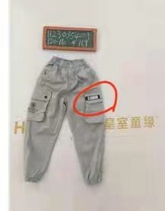
存在的缺陷 | 固定在服装上的绳圈的两固定端长度不符合GB 31701-2015 《婴幼儿及儿童纺织产品安全技术规范》的要求
可能造成的后果 | 儿童在玩耍过程中，可能会被异物勾住导致儿童受伤的情况发生
避免损害发生的应急处置方式 | 可自行将绳圈完全固定后，继续使用该产品
具体召回措施 | 免费为消费者提供修理或者更换服务
召回负责机构 | 福建省皇室童缘服饰有限公司
召回联系方式 | 0595-65300901
召回进度安排 | 2021年11月25日至2022年2月25日，告知销售部门在门店粘贴召回公告，说明召回具体事宜，为消费者提供免费修理或者更换服务。消费者也可拨打电话0595-65300901了解更多信息。
事故及人员伤亡情况等其他需要报告的内容 | 无
其他信息 | 相关用户也可以登录缺陷产品管理中心网站（dpac.samr.gov.cn）以及关注微信公众号（SAMRDPAC)，或拨打缺陷产品管理中心热线电话：010-59799616，了解更多信息。

